功能性红曲生产车间技改项目7#车间（设备）项目—发酵架、货架及托盘设备采购项目

招 标 文 件

项目编号：MCDX-2022-11-05

采 购 单 位: | 湖北佳成生物科技有限公司
采购代理机构: | 湖北大绪工程项目管理有限公司
开标时间： | 2022年12月15日16时

目 录
第一章 招标公告 1
一、项目基本情况 1
二、申请人的资格要求： 1
三、获取招标文件 2
四、提交投标文件截止时间、开标时间和地点 2
五、公告期限 2
六、其他补充事宜 2
七、对本次招标提出询问，请按以下方式联系。 2
第二章 投标人须知 4
一、投标须知前附表 4
二、说 明 5
三、招标文件的说明 6
四、投标文件的编制 6
五、投标文件的递交 9
六、开标与评标 10
七、授予合同 11
八、公告、质疑 11
九、适用法律 11
十、废标条件： 11
第三章 采购项目技术、服务及要求 13
第四章 评标方法、步骤及标准 18
一、评标方法 18
二、评标原则 18
三、评标委员会的组成 18
四、评标步骤 18
五、投标文件的澄清 20
六、投标的评价 20
七、授标 20
八、评标标准 21
符合性审查表 22
综合评分表 23
第五章 合同书格式和基本条款 25
第一节 专用合同条款 25
第二节 合同附件格式 35
第六章 投标文件格式 37
投标文件目录 38
投标文件导读表 38
附件一：投标书 39
附件二：投标报价一览表 41
附件三：投标分项报价表 42
附件四：投标货物清单 43
附件五：法定代表人身份证明或授权委托书 44
附件六：商务响应/偏离说明表 46
附件七：技术响应/偏离说明表 47
附件八：投标人的基本情况表 48
附件九：拟投入本项目人员一览表 49
附件十：项目负责人履历表 50
附件十一：类似项目业绩一览表及证明文件 51
附件十二：技术方案 52
附件十三：承诺书 53
附件十四：招标文件要求提供的其他资料，格式自定。 56

第一章 招标公告

功能性红曲生产车间技改项目7#车间（设备）项目—发酵架、货架及托盘设备采购项目招标公告

湖北大绪工程项目管理有限公司受湖北佳成生物科技有限公司委托，对功能性红曲生产车间技改项目7#车间（设备）项目—发酵架、货架及托盘设备采购项目，组织国内公开招标采购，欢迎符合资格条件的投标人投标。

一、项目基本情况
项目编号：MCDX-2022-11-05
项目名称：功能性红曲生产车间技改项目7#车间（设备）项目—发酵架、货架及托盘设备采购项目
本项目分5个包，第一包：七层移动发酵架，招标控制单价：1400元 ;第二包：七层两用移动发酵架，招标控制单价：1800元 ;第三包：四层仓库货架，招标控制单价：4500元 ;第四包：三层仓库货架，招标控制单价：3500 ;第五包：内置钢管硬塑托盘，招标控制单价：450元，项目预计总金额为：150万元。投标人投标报价超过各包招标控制单价的，其投标无效。
采购需求：功能性红曲生产车间技改项目7#车间发酵架、货架及托盘采购（详见招标文件第三章采购项目技术、服务及要求）。
供货期：需方第一批订单确认之日起50日内完成，两年内按需方订单要求完成所有产品供货。
本项目不接受联合体投标。

二、申请人的资格要求：
1.满足《中华人民共和国政府采购法》第二十二条规定；
（1）具有独立承担民事责任的能力；（提供有效的营业执照）
（2）具有良好的商业信誉和健全的财务会计制度；
（3）具有履行合同所必需的设备和专业技术能力；
（4）有依法缴纳税收和社会保障资金的良好记录；
（5）参加政府采购活动前三年内，在经营活动中没有重大违法记录书面声明；
（6）法律、行政法规规定的其他条件。
2.本项目的特定资格要求：
（1）营业执照、税务登记证、组织机构代码证（已办理三证合一的只需提供营业执照副本扫描件或从行政主管部门网上打印加盖投标人公章的电子证书）证件齐备、合格有效；
（2）参与本采购活动前三年（自本公告发布之日起，往前推36个月）在“信用中国”网站（www.creditchina.gov.cn）和中国政府采购网（www.ccgp.gov.cn）上未被列入失信被执行人、重大税收违法案件当事人名单、政府采购严重违法失信行为记录名单等不良行为记录。（供应商应提供，参与本采购活动前三年<自本公告发布之日起，往前推36个月>，在“信用中国”网站上未被列入失信被执行人、重大税收违法案件当事人名单、政府采购不良行为记录的证明材料<供应商自公告发布之日至投标截止之日期间在“信用中国”网站自行下载本企业《信用信息报告》，提供《信用信息报告》复印件并加盖本单位公章>；在“中国政府采购网”上未被列入政府采购严重违法失信行为记录名单等不良行为记录，提供供应商自公告发布之日至投标截止之日期间查询结果截图，并加盖本单位公章。）
（3）不接受联合体和不具备独立法人资格且无相应资质的分公司投标，项目执行过程中不允许转包、分包。

三、获取招标文件
请于2022年11月25日至2022年12月14日，每日上午8时至11:30时，下午2:30时至5:30时（北京时间，下同），到湖北大绪工程项目管理有限公司官网（http://www.hbdaxu.com/）下载招标文件，填写《报名表》并加盖本单位公章，发送扫描件到邮箱24874166@qq.com（报名表格式见公告附件）。

四、提交投标文件截止时间、开标时间和地点、方式
2022年12月15日16点00分（北京时间）
地点：湖北大绪工程项目管理有限公司麻城分公司(麻城市五金机电城）
方式：纸质版投标文件通过邮寄方式寄到湖北大绪工程项目管理有限公司麻城分公司(麻城市孝感乡路五金机电城40栋临街商铺2楼），收件人刘13597601305。

五、公告期限
自本公告发布之日起5个工作日。

六、对本次招标提出询问，请按以下方式联系。
1.采购人信息
名 称：湖北佳成生物科技有限公司
地址：麻城市经济开发区京广大道
2.采购代理机构信息
名 称：湖北大绪工程项目管理有限公司
地 址：麻城市五金机电城
联系方式：13597601305
3.项目联系方式
项目联系人：刘女士
电 话： 13597601305

2022年11月25日

附件：
报名表

单位名称 | 法人或授权委托人姓名 | 电话 | 报名时间 | 签字确认 | 备注

第二章 投标人须知

一、投标须知前附表
序号 | 条款名称 | 内 容
 | 招 标 人 | 名 称：湖北佳成生物科技有限公司  地 址：麻城市经济开发区京广大道
 | 代理机构 | 名 称：湖北大绪工程项目管理有限公司  地 址：麻城市五金机电城  联系人：刘女士 电话：13597601305
 | 项目名称 | 功能性红曲生产车间技改项目7#车间（设备）项目—发酵架、货架及托盘设备采购项目
 | 招标编号 | MCDX-2022-10-18
 | 采购预算 | 本项目分5个包，第一包：七层移动发酵架，招标控制单价：1400元 ;第二包：七层两用移动发酵架，招标控制单价：1800元 ;第三包：四层仓库货架，招标控制单价：4500元 ;第四包：三层仓库货架，招标控制单价：3500 ;第五包：内置钢管硬塑托盘，招标控制单价：450元，项目预计总金额为：150万元。投标人投标报价超过各包招标控制单价的，其投标无效。
 | 投标人应具备的基本条件 | 详见招标公告二、申请人的资格要求
 | 投标保证金 | 无
 | 投标人提交的备选方案 | 不接受备选方案。
 | 投标有效期 | 自开标之日起60个日历日。
 | 投标文件份数 | 正本一份，副本二份。
 | 供货期 | 供货期：需方第一批订单确认之日起50日内完成，两年内按需方订单完成所有产品供货。
 | 服务地点 | 麻城市
 | 付款方式 | 详见合同付款条件
 | 质量要求 | 符合相关技术要求并验收合格
 | 投标文件递交截止时间 | 2022年12月15日16点00分。
 | 投标文件  递交地点 | 湖北大绪工程项目管理有限公司麻城分公司(麻城市五金机电城）
 | 投标文件  递交要求 | 纸质版投标文件通过邮寄方式寄到湖北大绪工程项目管理有限公司麻城分公司(麻城市孝感乡路五金机电城40栋临街商铺2楼），收件人刘13597601305。
 | 开标时间 | 2022年12月15日16点00分。
 | 开标地点 | 湖北大绪工程项目管理有限公司麻城分公司(麻城市五金机电城）
 | 评标方法  及标准 | 详见招标文件第四章 评标方法、步骤及标准
 | 履约保证金 | 无
 | 投标人提出问题的截止时间 | 公告期届满7个工作日内，对招标文件的疑问以邮件方式将加盖公章的扫描件提交至邮箱：24874166@qq.com，邮件发送后请及时致电告知招标代理机构，投标人提出问题在截止时间之后，提出的问题将不予受理。
 | 招标文件的澄清和修改时间 | 投标文件递交截止时间15日前，在湖北大绪工程项目管理有限公司网上发布。

二、说 明
1．适用范围
1.1本招标文件适用于功能性红曲生产车间技改项目7#车间（设备）项目—发酵架、货架及托盘设备采购项目。
2. 定义
2.1“招标人”是指：湖北佳成生物科技有限公司。
2.2“代理机构”是指：湖北大绪工程项目管理有限公司。
2.3“投标人”是指：符合招标文件规定资格条件且已经提交或者准备提交投标文件的法人或其他组织。
2.4“中标人”是指：经评标委员会评审推荐，招标人确认的投标人。
2.5 “货物”是指投标人提供符合招标文件要求的设备及相关服务。
2.6“服务”是指投标人须承担的安装、技术支持、培训以及其它类似附加服务的义务。
3. 投标人应具备的基本条件
详见投标须知前附表。
4．投标费用
4.1 投标人自行承担与投标有关的所有费用。不论投标的结果如何，代理机构和采购人均无义务和责任承担这些费用。
4.2招标代理服务费
根据国家发展与改革委员会发改价格〔2015〕299号文的规定，本项目约定由中标人按国家发展计划委员会计价格[2002]1980号文、鄂价[2002]238号文件规定，向本项目招标代理机构一次性支付招标代理服务费用（按货物类差额定率累进法计算）。

三、招标文件的说明
5. 招标文件的构成
招标文件由下列文件以及在招标过程中发出的修正和补充文件组成：
5.1招标公告
5.2投标人须知（前附表）
5.3项目技术规格、服务及要求
5.4评标方法、步骤及标准
5.5合同书格式和基本条款（参考）
5.6投标文件格式（参考）
5.7在招标过程中由代理机构发出的修正和补充文件等
6. 招标文件的澄清或疑问
6.1任何要求对招标文件进行澄清或提出疑问的投标人，均应按投标人须知前附表规定的时间、形式，通知代理机构或招标人（发送邮件至24874166@qq.com邮箱，邮件发送后请及时致电告知招标代理机构）。代理机构将对投标人所要求澄清或疑问的内容均以书面形式予以答复。必要时，代理机构将组织相关专家召开答疑会，并将会议内容以书面的形式，按投标人须知前附表规定的时间，在湖北大绪工程项目管理有限公司网上发布。
6.2投标人在规定的时间内未对招标文件提出澄清或疑问的，代理机构将视其为同意招标文件的所有内容。
7. 招标文件的修改
7.l无论出于何种原因，代理机构或招标人可主动地对招标文件进行修改。并按投标人须知前附表规定的时间，将修改的内容在湖北大绪工程项目管理有限公司网上发布，投标人自行关注。
7.2修改后的内容是招标文件的组成部分，对潜在投标人具有约束力。
7.3为使投标人准备投标时有充足时间对招标文件的修改部分进行研究，代理机构或招标人可适当推迟投标截止时间，若有变更将在湖北大绪工程项目管理有限公司网上发布。

四、投标文件的编制
8．投标的语言
投标人提交的投标文件以及投标人与代理机构或招标单位就有关投标的所有来往函电均应使用中文。
9．投标文件的构成
投标人编制的投标文件应包含但不限于下列内容：（所有复印件必须加盖公章）
- 投标书；（附件一）
- 投标报价一览表；（附件二）
- 投标分项报价表；（附件三）
- 投标货物清单：（附件四）
- 法定代表人身份证明或授权委托书；（附件五）
- 商务条款响应/偏离表；（附件六）
- 技术条款响应/偏离表；（附件七）
- 投标人的基本情况表；（附件八）
- 拟投入本项目人员一览表；（附件九）
- 项目负责人履历表；（附件十）
- 类似项目业绩一览表及证明文件；（附件十一）
- 技术方案；（附件十二）
- 承诺书；（附件十三）
- 招标文件要求提供的其他资料（附件十四)
10. 投标文件的编制及要求
投标人应认真阅读招标文件中所有的事项、格式、条款和技术规范、参数及要求等。投标人没有按照招标文件要求提交全部资料，或者投标没有对招标文件在各方面都做出实质性响应是投标人的风险，有可能导致其投标被拒绝，或被认定为无效投标或被确定为投标无效。
10.1投标人应当对投标文件进行胶装装订，册数不限。对未经胶装装订的投标书可能发生的文件散落或缺损，由此产生的后果其责任由投标人承担。
10.2投标人应完整地填写招标文件中提供的《投标书》、《投标报价一览表》、《投标分项报价表》等招标文件中规定的所有内容。
10.3投标人必须保证投标文件所提供的全部资料真实可靠，并接受监督管理机构和代理机构对其中任何资料进一步核实的要求。
10.4如果因为投标人投标文件填报的内容不详，或没有提供招标文件中所要求的全部资料及数据，由此造成的后果，其责任由投标人承担。
10.5投标文件用纸外形尺寸应统一为A4纸规格。
11. 投标报价
11.1投标人所提供的服务均以人民币报价。
11.2投标人应按照“采购项目技术、服务及要求”规定的供货内容、责任范围进行报价，并按《投标报价一览表》和《投标分项报价表》确定的格式报出分项价格和总价。投标总价中不得包含招标文件要求以外的内容，否则，在评标时不予核减。投标总价中也不得缺漏招标文件所要求的内容，否则，其投标将被视为无效投标。
11.3《投标分项报价表》填写时应响应下列要求：
11.3.1对于报价免费的项目应标明“免费”；
11.3.2投标报价应包含与完成本项目相关的所有费用，但不得包含招标代理服务费和交易平台信息服务费。
11.4每一种规格的货物或服务只允许有一个报价，如有选择性报价，评标委员会以最不利于投标人的投标报价进行评标。
11.5中标人所报的投标价将作为合同执行过程中的结算价，不得以任何理由予以变更。如采购数量发生变化，只能依照投标时的单价进行结算。
11.6最低报价不是中标的唯一条件。评标委员会认为投标人的报价明显低于其他通过符合性审查投标人的报价，有可能影响服务质量或者不能诚信履约的，应当要求其在评标现场合理的时间内提供书面说明，必要时提交相关证明材料；投标人不能证明其报价合理性的，评标委员会应当将其作为无效投标处理。
12. 备选方案
12.1只允许投标人有一个投标方案，否则将被视为无效投标。
13. 联合体投标
13.1本项目不接受联合体投标。
14. 投标人资格证明文件必须真实可靠、不得伪造，复印件必须加盖单位印章。
15. 证明投标货物的合格性资料须真实可靠、不得伪造。
16. 投标保证金不需提交。
17. 投标的有效期
17.1 投标有效期为开标之日起60个日历日。
17.2 特殊情况下，在原投标有效期截止之前，采购代理机构或采购人可要求投标人延长投标有效期。这种要求与答复均应以书面形式提交。投标人可拒绝采购机构或采购人的这种要求，但其投标在原投标有效期期满后将不再有效。同意延长投标有效期的投标人将不会被要求和允许修正其投标。
17.3投标有效期主要指投标报价有效期和投标人资格证明文件有效期。如投标人提供的资格证明文件有效期不满足投标有效期，投标人须提供有关部门证明文件或资格证明文件有效效力的承诺书，承诺如果投标人中标后无法取得有效的资格证明文件，将自动丧失中标资格。
18. 投标文件的数量和签署
18.1投标人应编制投标文件一式三份，其中正本一份和副本二份，投标文件的副本可采用正本的复印件。每套投标文件须清楚地标明“正本”、“副本”。若副本与正本不符，以正本为准。
18.2 投标文件的正本需打印或用不褪色墨水书写，并由法定代表人或经其正式授权的投标代表签字。授权代表须以书面形式出具证明，其《法定代表人授权委托书》原件应附在投标文件正本中。
18.3 投标文件中的任何行间重要的插字、涂改和增删，必须由法定代表人或经其正式授权的投标代表在旁边签字才有效。

五、投标文件的递交
19. 投标文件的密封和标记
19.1投标人应将投标文件正本和所有的副本分开密封，并在密封袋上标明“正本”、“副本”字样。为方便开标时唱标，投标人应将《投标报价一览表》单独密封于一小信封内，并在信封上标明“投标报价一览表”字样，将小信封粘贴在投标文件正本的密封袋外。除单独信封外，投标文件的正本和副本中都应当填报《投标报价一览表》。
19.2密封袋上应注明采购项目名称、采购项目编号、投标单位名称和有“在开标之前不得启封”的字样，封口处加盖投标人印章。
19.3投标人按要求将必须提供的原件单独密封，密封袋上注明“原件”字样，封口处加盖投标人公章，同投标文件一起递交。
19.4如果未按要求加写密封和标记，代理机构对误投或提前启封概不负责。
20. 投标文件的递交截止时间和方式
20.1投标文件递交的截止时间，见前附表。
20.2投标文件递交的方式和地点，见前附表。
20.3投标人必须派授权代表出席开标会议，递交投标文件时应出具合法有效的法定代表人授权委托书原件和授权代表身份证原件（如是法定代表人到场需提供法定代表人身份证明原件和身份证原件）。
21.投标文件的拒收
21.1未按本须知20.1、20.2条规定要求递交的任何投标文件。
21.2递交投标文件的代表不能提供20.3条规定的证明文件。
22. 投标文件的修改和撤回
22.1 投标人在递交投标文件后，可以修改其投标文件，但投标人必须在规定的投标截止期之前将修改的投标文件递交到代理机构。在投标截止期之后，投标人不得对其投标文件做任何修改。
22.2 投标人在递交投标文件后，可以撤回其投标，但投标人必须在规定的投标截止期之前以书面形式告知代理机构。
22.3从投标截止期至投标人在投标文件中确定的投标有效期期满这段时间内，投标人不得撤回其投标文件。
22.4 投标人所提交的投标文件在评标结束后，无论中标与否都不退还。

六、开标与评标
23. 开标
23.1代理机构在《招标公告》中约定的日期、时间和地点组织公开开标。开标时需有招标单位和投标人代表参加，并邀请相关的监管部门人员参加。
23.2开标时，由投标人或其推选的代表检查投标文件的密封情况，也可以由招标单位委托的公证机构检查并公证，经确认无误后由招标工作人员当众拆封，宣读投标人名称、投标报价以及投标文件的其他主要内容。
23.3代理机构做好开标记录。
24. 评标委员会的组成和评标方法
24.1 评标委员会由招标人依照有关法规组建。评标委员会成员5人，分别由招标人代表1人和从相关专家库中随机抽取的技术、经济等方面的评审专家4人组成。本项目授权评标委员会负责符合性审查。
24.2 评标委员会将按照招标文件确定的评标方法进行评标。评标委员会对投标文件的评审分为符合性检查、商务评议、技术评议和价格评议。
24.3 本次评标采用综合评分方法，具体见“第四章评标方法、步骤及标准”。

七、授予合同
25. 合同授予标准
合同将被授予经评标委员会评审推荐、招标人确认的中标人。
26. 签订合同
26.1中标人应按招标文件要求和中标人的投标文件承诺与招标人订立书面合同，合同内容不得超出招标文件和中标人投标文件的范围，也不得再行订立背离合同实质性内容的其他协议。
26.2 中标人应在《中标通知书》发出之日起30日内与招标人签订合同。签订合同后7个工作日内，招标人应将合同副本报同级监管部门备案。

八、公告、质疑
27.代理机构将在湖北大绪工程项目管理有限公司网上发布评标结果，中标公示期为一个工作日。
28. 如果投标人对此次招标活动有疑问，可依据《中华人民共和国政府采购法》等相关规定，向招标人或代理机构提出质疑。
29. 公示期内如有质疑，招标人或代理机构将依法给予答复。

九、适用法律
30. 招标人、代理机构及投标人的一切招标投标活动均适用于《中华人民共和国政府采购法》、《中华人民共和国招标投标法》及相关法律法规。

十、废标条件：
31.1出现影响招标公正的违法、违规行为的；
31.2因重大变故，招标任务取消的；
31.3投标截止时间后，实际参与的投标人不足法定家数的；
31.4投标报价均超过政府采购预算的；
31.5对招标文件作出实质性响应的投标人不足法定家数的。
31.6 投标报价明显低于成本价的。

第三章 采购项目技术、服务及要求

一、目的
根据功能性红曲生产车间技改项目7#车间（设备）项目要求，需采购一批发酵架、货架及托盘。该文件旨在阐述用户的需求，主要包括相关法规符合度和用户的具体需求，并通过GMP验证的依据。

- 供货范围
本用户需求是湖北佳成生物科技有限公司发酵架、货架及托盘的设计、制造、材料、运输、包装、安装、验证、图纸文件和交付使用的说明和最低要求，供应商所供应的设备还应满足国家对设备的有关要求。供应商如不能满足本用户需求所规定的各项内容需要改动，均需以书面形式提出并经我公司同意，否则应按本用户需求定义的内容实施，同时本用户需求将作为设备接收确认的依据之一和设备采购合同的附件之一。

- 供货内容
以下产品规格为基本参数标准，报价图纸由投标方提供，最终图纸和设备数量以双方签订合同为准；

序号 | 名称 | 尺寸(mm) | 数量 | 备注（此说明仅供参考，最终以设计图纸为准） | 设计参考图 | 实物参考图
1 | 七层移动发酵架 | 1100*580*1906mm | 预计600 | 整体采用304材质0.7mm厚管材加工，规格为38*25mm与25*13mm两种不锈钢方管。脚轮采用4寸万向刹车尼龙静音轮。整体含顶7层，每层有两道加强筋。每层编织网材质为304不锈钢，网丝直径3mm，网孔60*60mm。 | 详见立体示意图和附件CAD图 | 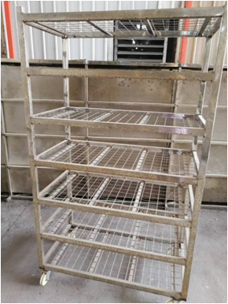
2 | 七层两用移动发酵架 | 1100*580*1906mm | 预计100 | 此物品由发酵架和托盘架两件组成，整体体采用304材质0.7mm厚管材加工，规格为38*25mm与25*13mm两种不锈钢方管。脚轮采用4寸万向刹车尼龙静音轮。整体含顶7层，每层有两道加强筋。每层编织网材质为304不锈钢，网丝直径3mm，网孔60*60mm。该发酵架固定层为7层，用于存放桶类物品。移动层的L型托架设置在每层六条立柱中间位置，共六块托架。使用时托盘由宽面方向插入架内，落在六块托架上面即可。L型托架采用304材质1.2mm厚不锈钢焊接在六条立柱上 | 详见立体示意图和附件CAD图
3 | 四层仓库货架 | 2700*800*4800mm | 预计16 | 含顶四层，每层存放二个托盘，共满足八个托盘存放。每层层间有两道承重加强筋。整体采用镀锌碳钢喷图工艺，管材尺寸为60*40mm,厚度为2mm的方管加工。焊接处满焊抛光并喷图，确保承重与美观且不易生锈 | 详见立体示意图和附件CAD图 | 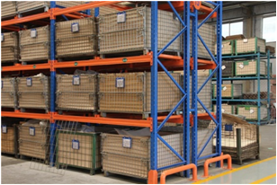
4 | 三层仓库货架 | 2700*800*3500mm | 预计16 | 含顶三层，每层存放二个托盘，共满足六个托盘存放。每层层间有两道承重加强筋。整体采用镀锌碳钢喷图工艺，管材尺寸为60*40mm,厚度为2mm的方管加工。焊接处满焊抛光并喷图，确保承重与美观且不易生锈 | 详见立体示意图和附件CAD图
5 | 内置钢管硬塑托盘 | 1200*1000*130mm | 预计224 | 配套硬塑托盘尺寸为L1200进叉*D1000*H130mm，托盘满足叉车装卸。整体为防滑型网格川字状硬塑托盘，四角为防撞圆弧过渡，川子型底部内置纵向钢管增加承载。整体静态承重3000公斤，动态承重800公斤。 |  | 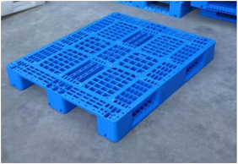

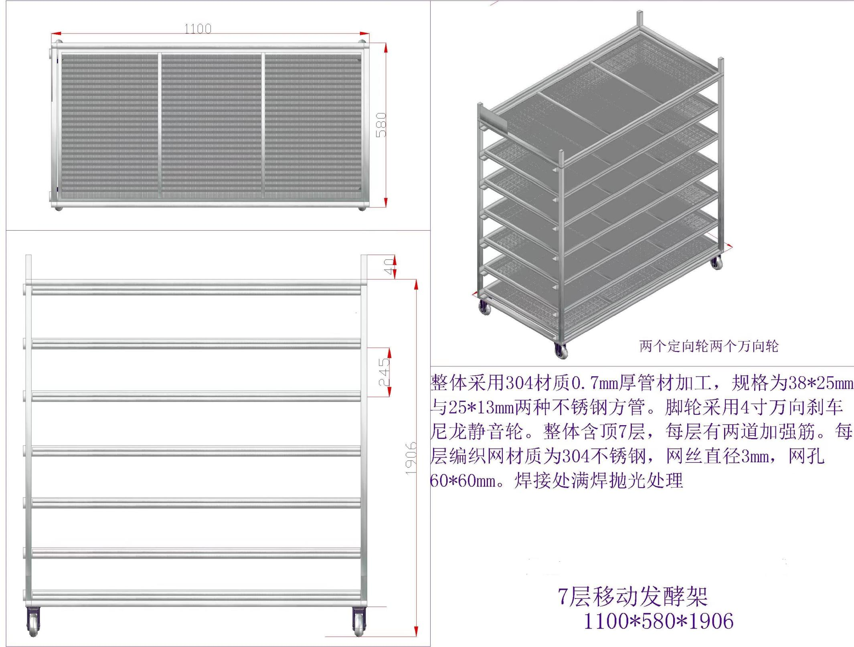
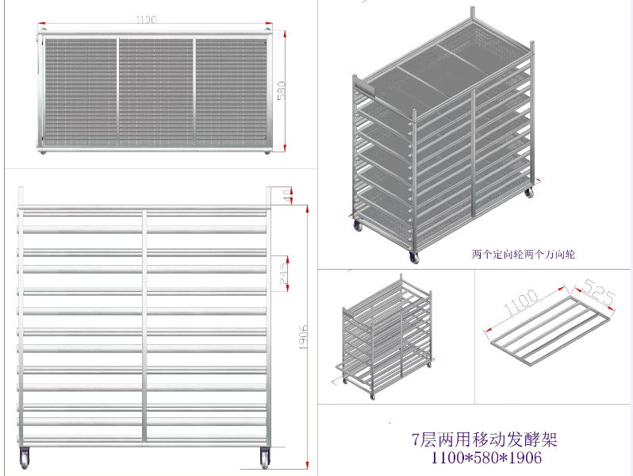

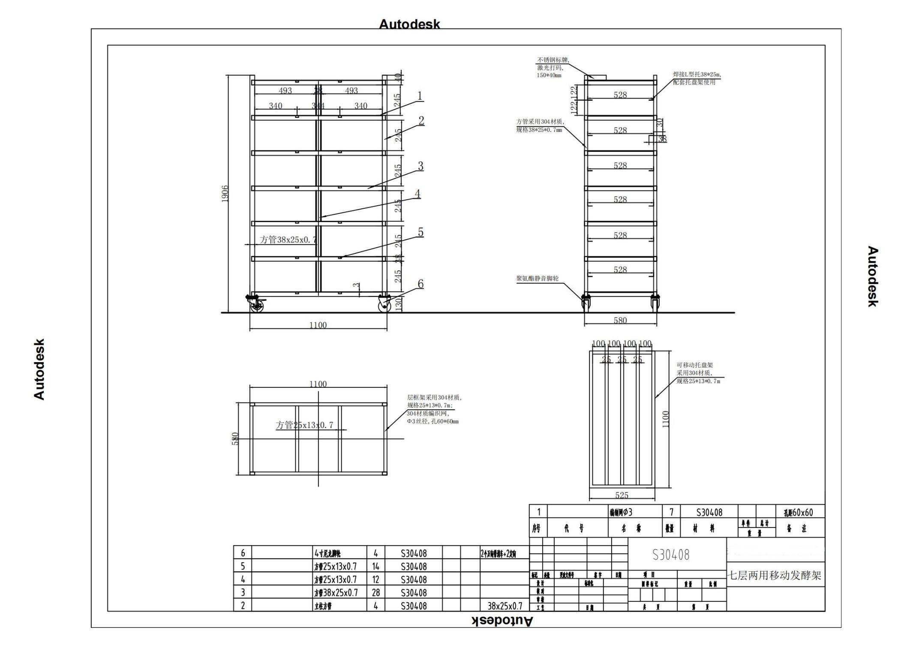
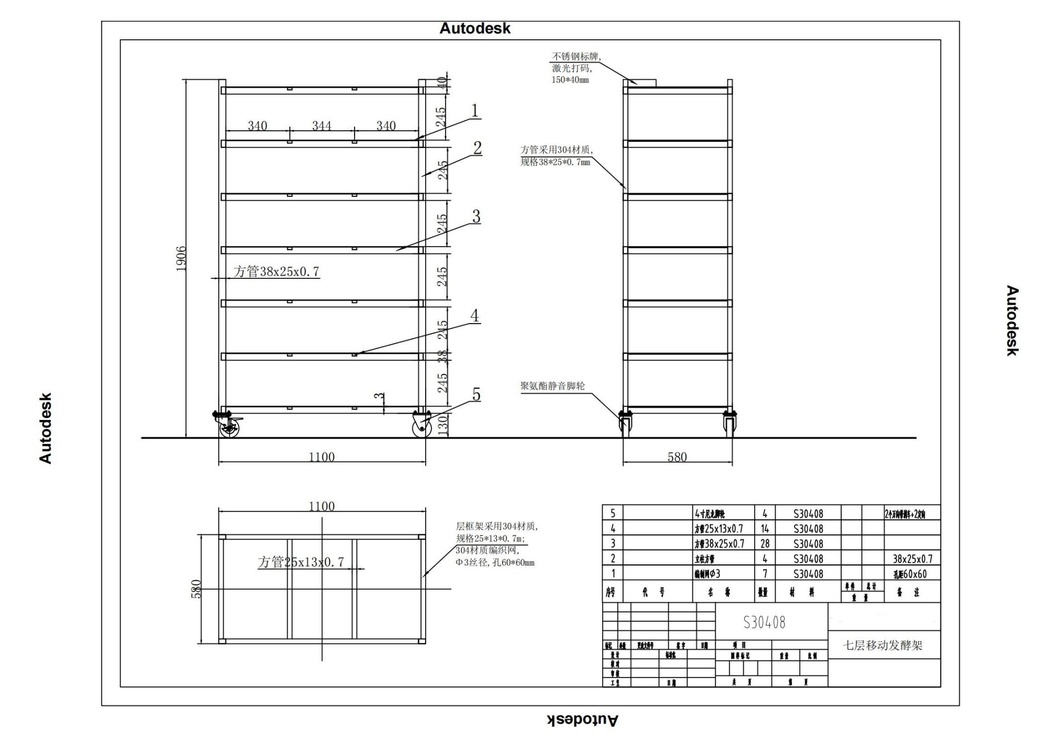
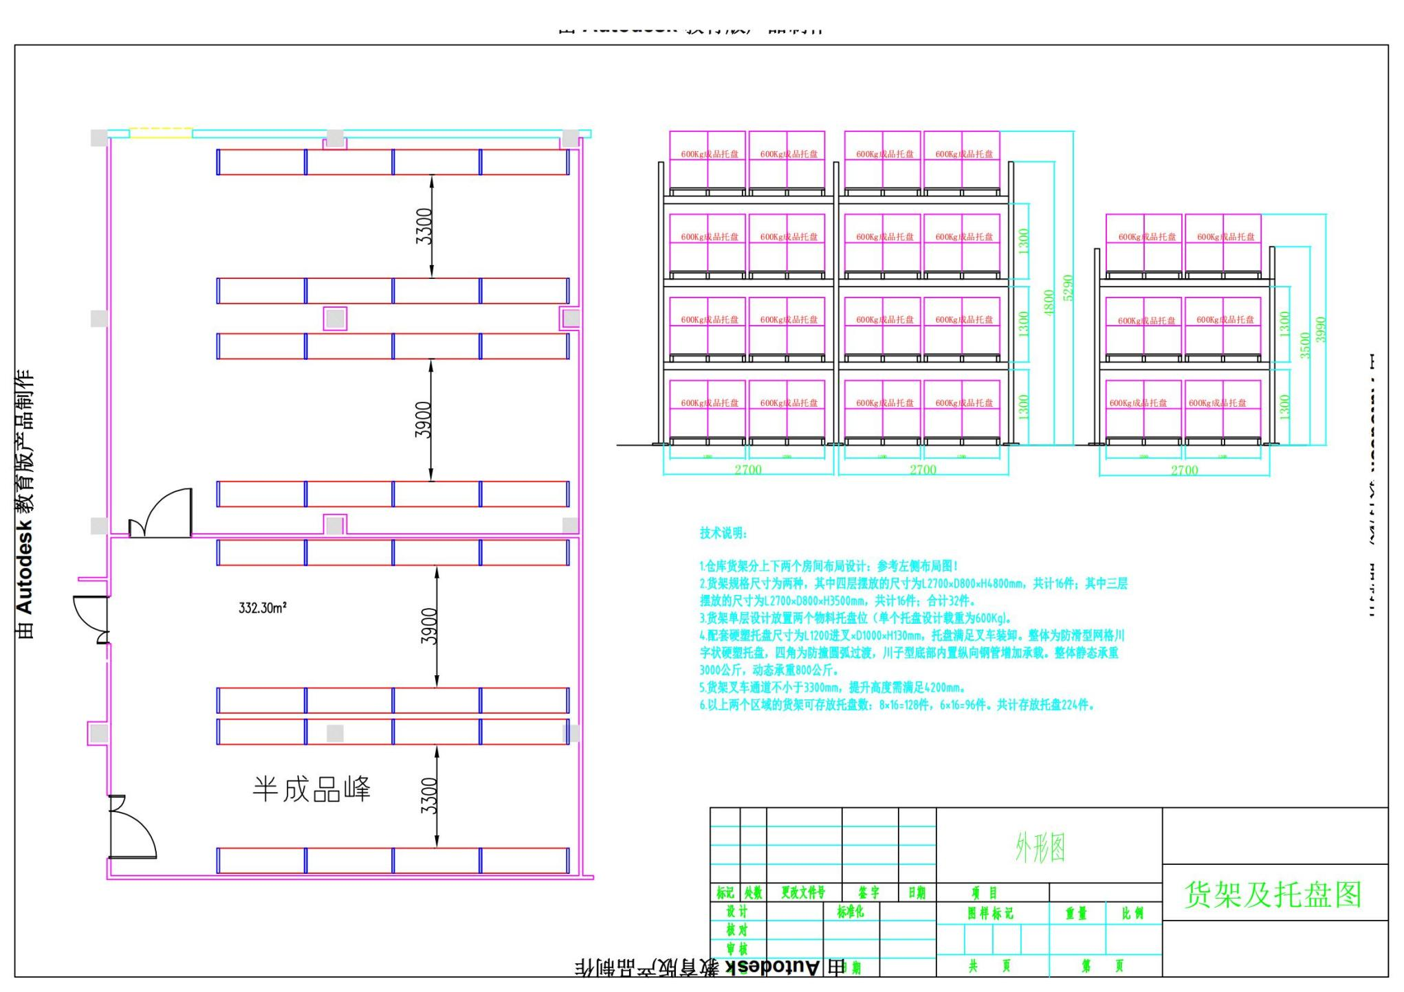
- 工艺技术性能要求
需求编号 | 要求 | 是否满足 | 偏离情况描述
 | 范围满足清单中型号及参数，数量；如设计要求后调整，另做补充说明； | 必需
 | ★若未特别说明整体采用SUS304不锈钢板材，使用激光切割工艺，后经抛光打磨，表面满焊平整光滑无毛刺。 | 必需
 | ★表面抛光：精工研磨抛光处理。 | 必需
 | ★具体尺寸以最终图纸为准，最终稿图纸甲方签字确认后生产，各投标单位应充分考虑实际安装需求，要求安装时不得破坏既有的厂房结构或对既有结构造成明显损伤。 | 必需
 | 所有货品棱角的处理，无尖锐的易伤人的情况；无明显毛刺等外观瑕疵。 | 必需
 | 所有材料不含对人体有害的成分。 | 必需
 | 所有制品均需满足承重要求；横平竖直；无变形，无异常响动。 | 必需
 | 所有货物易清洁，耐消毒剂，无死角；可用水直接冲洗，无渗水。 | 必需
 | 在发运包装前，应该在供应商场地进行外观检查确认，并且有需方代表在场的情况下对系统进行初步查验，如有不符情形，现场整改合格方可发货。 | 必需
 | ★厂商应提供不锈钢制品使用的材料采购证明及材质证明文件，并配合GMP认证。 | 必需
 | 厂商应提供CAD图（需提供电子版）； | 必需
 | 应满足运输和装卸要求，防雨、防潮湿、防磕碰、防振动，由于包装不良而造成的任何变形或损伤，供方承担全部损失和费用。  运输时间包含在供货周期内，供方负责运输，并承担运输费用。设备到货清单必须详列包装箱内容物及数量。  所有的制品运输到场后均需完成外包装的拆卸和表面清洁，并摆放或安装至指定的位置。 | 必需
 | 焊接要求：立口满焊，无清洁死角 | 必需
 | 货架的防锈漆及表面油漆按照国家标准执行，颜色需经甲方确认 | 必需
 | ★每组货架附带货物标签栏 | 必需
 | ★该标书中的数量如果在制作之前有变化，甲方会及时书面通知，乙方要承诺价格不变。 | 必需
 | 每个发酵架需做相应设备激光标识牌，标识内容包括：设备名称、型号、编号、厂家名称及产地等 | 必需
 | 对相关人员进行不锈钢制品的维护培训 | 必需
 | ★2年免费质量保证期；出现质量问题后，24小时响应，48小时达到现场处理。 | 必需

第四章 评标方法、步骤及标准

根据《中华人民共和国政府采购法》的相关规定确定以下评标方法、步骤及标准。

一、评标方法
本次评标采用综合评分法，即对招标文件中规定的各项因素进行综合评审打分，以评标综合总得分最高的投标人作为中标候选人或者中标人的评标方法。综合评分的主要因素是：价格、技术、业绩、服务和对招标文件的响应程度等。投标人的最终得分为所有评委给分去掉一个最高分、去掉一个最低分后的平均值。

二、评标原则
评委评标遵循“公平、公正、科学、择优”的原则。

三、评标委员会的组成
1、评标委员会由招标人依照有关法规组建。评标委员会成员由3人组成，分别是招标人代表1人和从相关专家库中随机抽取的技术、经济方面评审专家2人。本项目授权评标委员会负责符合性审查。
2、评标委员会将按照招标文件确定的评标方法进行评标。评标委员会负责对投标文件进行符合性检查、商务评议、技术评议和价格评议。

四、评标步骤
评标委员会对投标文件的评审分为符合性检查、商务评议、技术评议和价格评议。
（一）符合性审查：见符合性审查表
1、评标委员会对投标人的资格证件原件与投标文件中相对应的复印件进行核对。原件或复印件与原件一致的公证书原件未提供或原件与投标文件不一致将视为无效投标。
2、评标委员会将审查投标文件是否完整、总体编排是否有序、文件签署是否合格、投标文件之间是否存在异常一致、有无计算上的错误等。
3、算术错误将按以下方法更正：投标文件的大写金额和小写金额不一致的,以大写金额为准；总价金额与按单价汇总金额不一致的，以单价金额计算结果为准；单价金额小数点有明显错位的，应以总价为准,并修改单价。如果投标人不接受对其错误的更正，其投标将被视为无效投标。
4、在详细评标之前，评标委员会要审查每份投标文件是否实质上响应了招标文件的要求。实质上响应的投标文件应该是与招标文件要求的关键条款、条件和规格相符没有重大负偏离的投标文件。对重大负偏离的认定，须经评标委员会三分之二以上多数同意，重大负偏离将被认定为是对招标文件实质上的不响应，其投标将被视为无效投标。评标委员会决定投标文件的响应性只根据投标文件本身的真实无误的内容，而不依据外部的证据。但投标文件有不真实不正确的内容的除外。
投标人不得通过修正或撤销不合要求的负偏离使其投标文件成为实质上响应的投标。
（二）商务评议
在符合性检查和商务评议时，如发现下列情形之一的，投标文件将被视为无效投标：
- 投标报价超过本项目采购预算的；
- 投标文件无法定代表人签字并加盖公章或签字人无法定代表人有效授权的；
- 投标书或资格证明文件未提供或不符合招标文件要求的；
- 服务期不能满足招标要求的；
- 投标有效期不满足招标要求的；
- 付款方式不能满足要求的；
- 超出经营范围投标的；
- 有不良经济纠纷记录和违法行为的；
- 符合招标文件中规定被视为无效投标其它条款的。
（三）技术服务评议
在技术评议时，评标委员会依据各投标文件中的技术指标及功能的响应程度等其他技术性内容进行综合评审和比较。
如发现下列情形之一的，其投标文件将被视为无效投标：
1、投标文件技术规格中的响应与事实不符或虚假投标的；
2、投标人必须提供所投货物的具体参数值，如原文复制招标文件的技术规格相关部分内容作为其投标文件一部分的；
3、符合招标文件中其它规定被视为无效投标的技术条款的。
（四）价格评议
最低报价不是中标的唯一条件，评标委员会不认可低于成本的投标报价。
评标委员会认为投标人的报价明显低于其他通过符合性审查投标人的报价，有可能影响产品质量或者不能诚信履约的，应当要求其在评标现场合理的时间内提供书面说明，必要时提交相关证明材料；投标人不能证明其报价合理性的，评标委员会应当将其作为无效投标处理。
投标报价超过本项目采购预算价的作废标处理。

五、投标文件的澄清
1、评标期间，评标委员会有权要求投标人对其投标文件中含义不明确、同类问题表述不一致或者有明显文字和计算错误的内容等作必要的澄清、说明或者补正。投标人必须按照评标委员会要求的澄清内容和时间做出澄清。除按本章第二款第4条规定改正算术错误外，投标人对投标文件的澄清不得超出投标文件的范围或者改变投标文件的实质性内容。在评标期间，评标委员会可要求投标人对其投标文件进行澄清，但不得寻求、提供或允许投标人对投标报价等实质性内容做任何更改。有关澄清的答复均应由投标人的法定代表人或授权代表签字并按手印的书面形式作出。
2、投标人的澄清文件是其投标文件的组成部分。

六、投标的评价
1、评标委员会将按照本章第二款第5条规定，只对确定为实质上响应招标文件要求的投标文件进行评价和比较。
2、评标时除考虑投标人的报价之外，还将考虑以下因素：
- 技术方案、项目实施方案；
- 人员技术实力；
- 相关荣誉；
- 类似项目业绩。

七、授标
1、评标委员会按照招标文件确定的评标方法、步骤、标准，对投标文件进行评审和评分，编写书面评标报告，按最终得分由高到低的顺序推荐中标候选人名单。招标人按照相关法律法规的规定确定中标人。得分相同的，按有效最终报价由低到高顺序排名。得分且报价相同的，按技术指标优劣顺序排名。
2、中标人因不可抗力或自身原因不能履行采购合同的，招标人可以与排位在中标人之后第一位的中标候选人签订政府采购合同，以此类推。
3、中标人确定后，代理机构将在政府采购监管部门指定的媒体上发布中标公告，同时向中标人和招标人发出《中标通知书》。《中标通知书》是合同的组成部分，对中标人和招标人具有同等法律效力。
4、在评标期间，投标人不得非法干预、影响评标过程。

八、评标标准
评标的依据和对象：评标的依据是本招标文件及其补充文件，评标的对象是投标文件，而不依据外部证据。但投标文件有不真实不正确的内容的除外。

符合性审查表
投标人名称：
序号 | 审 查 内 容 |  | 审查记录
 | 投标报价是否超过本项目各包采购预算单价；
 | 投标文件是否经法定代表人或其授权的投标代表人签字及加盖公章；
 | 是否提供了有效的营业执照副本原件；
 | 营业执照、税务登记证、组织机构代码证（已办理三证合一的只需提供营业执照副本扫描件或从行政主管部门网上打印加盖投标人公章的电子证书）证件齐备、合格有效；
 | 参与本采购活动前三年（自本公告发布之日起，往前推36个月）在“信用中国”网站（www.creditchina.gov.cn）和中国政府采购网（www.ccgp.gov.cn）上未被列入失信被执行人、重大税收违法案件当事人名单、政府采购严重违法失信行为记录名单等不良行为记录。（供应商应提供，参与本采购活动前三年<自本公告发布之日起，往前推36个月>，在“信用中国”网站上未被列入失信被执行人、重大税收违法案件当事人名单、政府采购不良行为记录的证明材料<供应商自公告发布之日至投标截止之日期间在“信用中国”网站自行下载本企业《信用信息报告》，提供《信用信息报告》复印件并加盖本单位公章>；在“中国政府采购网”上未被列入政府采购严重违法失信行为记录名单等不良行为记录，提供供应商自公告发布之日至投标截止之日期间查询结果截图，并加盖本单位公章。）
 | 是否提供具有履行合同所必需的设备和专业技术能力承诺书、《近三年无重大违法记录承诺书》、投标人事前信用承诺书
 | 法定代表人参加投标的，须提供法定代表人身份证明原件；非法定代表人参加投标的，须提供法定代表人授权委托书原件；
 | 第三章采购项目技术、服务及要求中带“★”号关键指标项是否全部满足，一项不满足则视其投标文件为无效响应。
 | 投标有效期、付款方式、供货期是否满足招标文件要求；
 | 投标文件之间是否存在异常一致。
审查结果
评委签名 |  | 日期：2020年 月 日
说明：1.以上内容合格√不合格×，有一项不合格的为无效投标，否则投标无效；
2.以上证明文件必须真实有效，否则，一经发现按虚假投标处理。

综合评分表
内容 | 评审因素 | 分值 | 评分标准
价格50分 | 投标报价 | 50分 | 评标委员会只对符合性审查合格的投标文件进行价格评议，报价分采用低价优先法计算，即满足招标文件要求且投标价格最低的投标单价为评标基准价，其价格分为满分。其他投标人的价格分按照下列公式计算：报价得分=(评标基准价／投标单价)×50分  评标委员会认为投标人的报价明显低于其他通过资格性符合性审查的投标报价，有可能影响服务质量或者不能诚信履约的，应当要求其在评标现场合理的时间内提供书面说明，必要时提交相关证明材料；投标人不能证明其投标报价合理性的，评标委员会应当将其作为无效投标处理。
商务部分30分 | 投标文件编制情况 | 2分 | 1.按招标文件要求的内容和格式编制投标文件的得0.5-1分，否则不得分；  2.投标文件逐页有连续页码，目录清晰规范准确且与页码内容对应强，查阅方便，内容完整、简洁明了的得0.5-1分，否则不得分；  3.内容缺漏、重复繁琐、文字或图片不清晰或者编排混乱得0分。
商务部分30分 | 对投标人履约能力的评价 | 6分 | 投标人具有合格有效的金属制品许可证质量管理体系认证证书、环境管理体系认证证书、职业健康与安全管理体系认证证书,每个证书得2分，最多得6分。提供证书复印件并加盖本单位公章，否则不得分。
商务部分30分 | 对招标文件商务条款的响应程度 | 2分 | 交货期满足招标文件要求的，时间每提前 1 周得 1 分，最多得 2 分。
商务部分30分 | 类似项目业绩 | 20分 | 投标人近三年承接过的类似食品、医药行业设备业绩，每提供1项得5分，最高得20分。（需提供中标通知书<如有>、合同复印件,并加盖本单位公章，时间以合同签订时间为准）
技术部分  20分 | 技术规格响应 | 5分 | 投标产品完全满足招标文件技术参数要求的得5分；技术指标不满足招标文件非★号技术参数要求的，每不满足一项扣1分，扣完为止。（提供相关检测报告或资料佐证）注：“技术参数和要求”中需要提供证明材料佐证的，投标人响应内容与证明材料需一致，若不一致以不利于投标人的内容进行评审。
技术部分  20分 | 产品质量保障 | 5分 | 根据投标人提供的质量保障措施（能够有效保障产品质量、有质量承诺等）进行评审：  （1）质量保障措施科学、合理、可行性强，得4-5分；  （2）质量保障措施较科学、较合理、较可行，得2-3分；  （3）质量保障措施科学性、合理性、可行性一般的，得1分。  （4）未提交或措施不合理的得0分。
技术部分  20分 | 各供货产品技术及配置 | 5分 | 根据投标人提供的各产品详细技术参数及配置清单进行评审：  （1）各产品详细技术参数及配置清单合理、可行得4-5分；  （2）各产品详细技术参数及配置清单较合理、可行得2-3分；  （3）各产品详细技术参数及配置清单合理性、可行性一般得1分。  （4）未提交或措施不合理的得0分
技术部分  20分 | 对投标人技术服务 | 5分 | 1.投标人出具针对此项目的售后服务承诺书，承诺24个月质保得3分，12个月质保得1分，其他或没有提供的不得分。  2.在接到用户维修申请后迅速派维修工程师到现场维修。承诺4小时到场的得2分；8小时得1分；其他或没有提供的不得分。
 | 总分 | 100分

第五章 合同书格式和基本条款
（以甲乙双方签订的合同为准）

第一节 专用合同条款

1.一般约定
词语定义：
1.1.13.1工程：是指设备安装工程
1.1.13.2施工场地：是指提供设备及材料交货及运行之场地
1.3解释合同文件的优先顺序：
(1) 本合同协议书；
(2) 履行本合同的相关补充协议；
(3) 中标通知书；
(4) 投标函及附录；
(5) 专用条款；
(6) 技术规格书；
(7) 合同图纸；
(8) 设备需求一览表；
(9) 补充招标文件和招标答疑文件（如果有），承包方投标文件及其附件（含评标期间的澄清文件和补充资料）；
（11）其它已纳入本协议书的具有合同约束力的信函、备忘录、纪要、书面往来等文件。

合同标的（新增专用条款第二条）
2.1 合同生效后，承包方提供经发包方认可所需的系统货物及其备品备件、工器具和服务。项目范围如下：
2.1.1.承包方的所有供货及服务必须使交付的系统完全满足合同附件“技术规格书及图
纸”的要求；
2.1.2 承包方为发包方提供的系统货物、各种备品备件、各种工器具，详细清单见 “价
格清单文件”；承包方为发包方提供的系统包括但不限于“价格清单文件”中的内容。
2.1.3 承包方向发包方提供足够的细化设计（包括但不限于如下内容：对工艺设备安装图纸进行细化设计；在设计单位现有电气图纸基础对电气和自动控制系统进行细化设计，等有关满足工程安装调试要求所需进行的细化设计。细化图纸作为竣工资料的内容之一移交发包方）、试验、安装、调试、运行、维修及其他所需的所有技术文件（以下统称技术文件）。
2.1.4 承包方为发包方提供全过程项目管理和集成服务。
2.1.5 承包方应向发包方提供所供货物的以下服务：项目管理、设计联络、出厂验收、培训、安装设计、施工、安装、调试、联调、试运行、质保期服务等。具体要求在合同条款和附件中规定；
2.1.6 承包方负责实施本专用条款 2.1.1 至 2.1.5 条项下的货物至安装地点所有运输、
仓储、保险，并提供相关单据，具体要求在合同条款中规定；
2.1.7 承包方为发包方设计制造并提供的货物和材料应完全满足合同规定的技术规范、标准、质量、性能及功能上的要求。
2.2 在发包方依照合同规定履行其合同义务的条件下，承包方应承担依照合同规定而履行其合同义务所产生的全部费用。
2.3图纸深化后的新增工程量费用已在合同价款中包干，承包方不得向发包方索要图纸范围内的新增工程费用。

3.合同价格与支付
3.1合同价格及调整方式：本合同价格为固定单价合同，总价已包含承包方为履行本合同规定的权利和义务所需要的全部费用，不管在本合同是否分项单独列出。
合同价格的调整
- 施工合同履行期间，发包方有权调整该项目合同中设备数量，具体以发包方订单数量为准，合同总价也进行相应调整，但不得超过招标预算总价。
3.2合同价款的支付：
付款方式：
第一阶段预付款：双方签订合同和订单确认单后买方接到卖方书面通知，并收到付款申请、增值税专用发票、每批次订单，设备及材料采购下单证明等请款材料后10天内，买方向卖方支付至每批订单总价的30%的预付款；
第二阶段付款：根据订单要求，设备分批次到货。每批次验收通过后，买方接到卖方书面通知，并收到订单到货数量确认单，付款申请、验收单、增值税专用发票等请款材料后10天内，买方向卖方支付至每批订单货款的95%；
尾款：质量保证金5%，在竣工质量验收合格之日起 一年内无质量问题或质量问题按照发包方要求及时解决，未给发包方造成损失的情况下，满一年付清合同剩余尾款。

4.监造及交货前检验

4.1监造
4.1.1监造范围及方式： /
4.1.2现场监造的约定： /
4.1.3监造事项通知： /

4.2交货前检验
4.2.1检验事项： /
4.2.2检验事项通知： /

5.包装、标记、运输和交付

5.2标记
5.2.1承包方应在每一包装箱或货物的适当位置用明显的中文作出以下
标记：
（1）收货人；
（2）目的地；
（3）合同号；
（4）发货标记（唛头）；
（5）货物名称；
（6）箱号/件数；
（7）毛重/净重（公斤或用 kg 表示）；
（8）体积（长×宽×高，以毫米表示）；

5.3运输
5.3.1 乙方负责将货物运至甲方指定的目的地，由此所产生的一切费用由乙方承担，包括提供安全可靠的存储场地或库房，规定设备出入库房的管理办法并进行管理，且此费用已包括在合同价格中。
5.3.2设备装运：
按照货物的特点、装卸和运输上的不同要求，包装箱印刷有“轻放”、“勿倒置”和“防雨”等字样。凡单箱重量为二吨或超过二吨的货物， 应在包装箱的侧面以运输常用的标记和图案标明重心位置及起吊点，以便于装卸搬运。
5.3.3 对裸装货物应以金属标签或直接在设备本身上注明上述有关内容。大件货物应带有足够的货物支架或包装垫木。
5.3.4每个包装箱的外部应附有装箱单，应密封在防水包装单中，并牢固固定在包装箱外。每个包装箱内部同样应附有一套装箱单。
5.3.5 设备的其他资料如说明书、产品合格证不随箱装运，另外成册装订提交发包方。
5.3.6 凡因承包方对货物标记不当导致货物损失、损坏或丢失时，或因此引起事故时一切责任由承包方承担。
5.3.7卖方运输通知：承包方应提前 5 天向发包方和监理工程师提交一式 3 份发货计划，该计划应描述承包方主要发货批次情况。当发货批次有变化时，应及时向发包方和监理工程师报告。
5.3.8 承包方应在货物装完后二十四（24）小时之内以书面形式将装运情况通知发包方和监理工程师，通知内容包括但不限于：合同号、工程名称、货物名称、编号和价格、货物毛重、货物总体积、总包装件数，交运车站/码头名称、车号/船号和运单号等。
5.3.9承包方负责实施本专用条款第 8 条所述事项并负担其产生的全部费用。

5.4交付
5.4.1货物交付时间与地点：本合同项下货物的装运、时间及其它条件应符合专用条款第 6 条的要求，除非另外有规定，承包方应在专用条款第 6 条规定的时间内将货物运至发包方指定地点。
5.4.2 承包方负责办理货物的装运手续及设备材料的存储,由此产生的一切责任和费用由承包方承担。

6.开箱检验、指导安装、调试、考核、验收
6.1 承包方按照合同进度要求负责系统每个阶段的试验、测试和验收，保证系统满足合同的各项要求。
6.2 发包方有权参加系统设备各阶段的出厂测试和工厂验收、到货检查、现场安装检验等一系列试验和验收工作，包括竣工验收、签发竣工验收证书等。
6.3 发包方和监理工程师在试验、测试、检验中的任何行为并不能减轻承包方应承担的任何产品质量的责任。
6.4 如果事先未经发包方审查，承包方不能改变最初确定的设备制造、测试和检验地点。
6.5 对在系统各阶段测试、试验、验收中发现的问题，承包方必须在一周内以书面形式给发包方以答复并在七天内解决问题，所发生的一切费用由承包方承担。
6.6 如果发包方认为某测试的条件、内容、程序、测量、记录和报告格式等任意一项不符合合同或测试程序的要求，发包方有权拒绝接受测试报告并要求重做该项测试。
6.7 在系统各阶段的测试、检验中所需的工具、仪器、检验材料由承包方负责。
6.8 承包方应提供测试检验和验收建议书，内容包括各阶段测试、检验的内容、方法和标准。测试、检验和验收的建议书在设计联络中确认。
6.9 承包方应保证通过各阶段的各项测试，确保系统能按计划工期完成。
6.10 所有检验测试费用全部由承包方承担。

8.质量保证期
8.1质量保证期
质量保证期为系统验收合格证书签发之日起 24 个月，技术规格书中有超过 24 个月的设备质量保证期从其约定。
8.2承包方必须保证其供应商承诺的质保期服务，否则，发包方有权扣除支付给承包方的相应的质量保证金。
8.3在质量保证期内，承包方应负责更换故障设备、消除系统或设备本身的缺陷或不足部分。若发包方在约定的质保期内未能完成招标书的全部要求，则质保期在承包方全部完成招标书中的各项要求后结束。
8.4若部分设备、系统和材料在保证期内需要更换、重新设计、修改或更新，这部分设备、系统和材料的保证期自双方确认的修复完成日起重新计算 24 个月的质保期。
8.5 承包方应保证所供的货物必须已得到中华人民共和国有关部门授予的在中华人民共和国使用的许可，否则，一切责任由承包方负责。

9.质保期服务
9.1质保期响应要求：详见专用条款第8条。

10.履约保证金
履约保证金： /

保证
11.2 承包方应保证及时派遣合格的技术人员提供安装、调试、联调、试运行和维护等合同规定的所有技术服务与技术培训。
11.3 功能保证
11.4承包方保证在进行功能测试时，所供的全部货物将根据合同附件中规 定的条件实现其规定的功能。
11.5如果由于承包方原因，不能实现全部或部分合同技术附件中所规定的保证功能要求，承包方将自费负责对设备、部分部件或软件进行更改，调整和/或增补，以保证达到最低要求。承包方完成必要的更改，调整和/或增补后，应通知发包方再次进行功能测试。

12.知识产权
12.2买方享有知识产权的约定： /
12.4有关知识产权主张、索赔和诉讼的处理： /

违约责任
14.1如因承包方原因造成项目各项工作延误而未能按照约定的验收时间（发放中标通知书后___天内）提交验收，承包方应自逾期之日起向发包方支付误期赔偿金，赔偿金按项目合同总价的 0.3%乘以逾期天数计算，误期赔偿费的最高限额为合同总价的5%。如承包方超过本合同约定的验收期限（发放中标通知书后天内）20 日仍未将完成工作并提交发包方验收，发包方有权解除本合同，并要求承包方退还发包方已支付的全部款项及向发包方支付按照银行同期存款计算的全部款项利息，并赔偿发包方因此而遭受的损失。
14.1.1非承包方原因造成的工期延误，承包方可以不支付误期违约金，但发包方保留对工期调整的权力，同时承包方不得以此为由对发包方提起任何索赔。
14.2 文件提交延误违约金
14.2.1若因承包方的过失导致承包方提供的文件未按合同规定的时间提供给发包方，则承包方应向发包方支付违约金，违约金按每延误五天支付违约金壹万元计。
14.3 质保期赔偿
14.3.1 自双方签署性能验收试验合格报告之日起24个月为质保期。在质保期内，供方对主机、辅机提供免费保修。在质保期内因设备故障造成需方停工，供方必须在4小时进行回复，24小时内派工程师到达现场免费维修和免费更换损坏的零部件（需方人为损害除外），更换的零部件从更换之日起继续保修12个月。设备在安装调试过程中和质保期内，如整机或部件出现严重质量问题，厂家负责全部更换。
14.3.2 提供终身维修：供方应以优惠价格提供及时的维修和零部件供应。
14.3.3 供方为用户长期提供设备操作与使用的相关技术咨询与服务，免费提供各种应用报告，并帮助加强用户间的技术交流，使用户不断提高分析水平。
14.3.4 维修服务：质保期后，厂商应保证长期供应零备件和正常的售后服务；设备制造商在国内的技术服务中心（包括维修中心）应当提供所有的服务,包括备用零配件及消耗品等的供应。
14.3.5 若乙方不能在以上规定的时间内完成设备的保修，则甲方有权自行或委托第三方进行维修，发生的所有费用及风险均由乙方承担，甲方有权从质量保修金中将此费用扣除。并且甲方的上述行为不免除乙方依据合同规定应承担的任何责任。
14.4违约金与赔偿金额计算
本合同项下的所有违约金和赔偿金额均依据合同的规定计算。如合同未有明确规定的，则根据国家或地方有关规定、惯例、行业规定等进行合理的估算。
14.5 违约金与赔偿金的支付
对于合同中所列的违约金和赔偿金，发包方有权从保函中或从承包方的后续货款中扣除，或要求承包方以电汇方式向发包方支付。在后一种情况下，承包方应在收到发包方索赔文件后一个月内以电汇方式向发包方支付所有违约金和赔偿金。
14.6 承包方须根据合同规定，对工程质量负完全责任。在任何情况下，承包方在合同项下的最大赔偿责任应不超过合同总价的100％。但是，本合同规定的责任限制不适用于因合同一方故意行为导致的损害、损失及人身伤亡。
承包方对其产品质量引起的人身伤亡的责任受有关适用法律的制约。
14.7 所有违约金和赔偿金的支付不减轻承包方合同项下的任何责任和义务。如果发包方所遭受的损失超过违约金，承包方应对超出违约金部分的损失予赔偿。
14.8 本专用条款规定的承包方处理系统及其设备材料质量问题的时间如果与合同规定的关键节点时间有冲突，应首先满足该关键节点时间。
15. 项目管理
15.1 为保证工程如期顺利完成，承包方必须建立一套完整可行的项目管理体系，使工程的进行满足合同的规定。项目管理的规定见技术附件。
15.2 由本条款项下规定的承包方负责完成的义务引起的费用由承包方负责，该费用已包括在合同总价中。
15.3 承包方应对各子系统及对外接口进行全过程管理，包括系统供货、工厂试验、工程实施、设备运输、设备安装、设备调试、验收、试运行、用户培训、技术文件和质量保证等方面。
15.4 在整个合同实施期间，发包方有权对承包方的项目管理人员进行对位考核，对考核不合格的人员发包方提出调换，承包方应无条件接受，并重新指派经发包方认可的合格的项目管理人员。
15.5 承包方项目经理及技术负责人的资格证和职称证原件，在合同签订之日交由发包方保管，直至工程竣工预验收通过后交还承包方。项目经理和技术负责人应分别确保每月不少于 20 天（每天 8：00 至 18：00 之间不少于 8小时计为一天）在本项目的工地现场，以发包方或项目承办单位认可的考勤记录为准。
15.6 承包方发生下列任何情况之一的, 一律按承包方违约处理，发包方可直接单方面终止合同、没收承包方履约保证金、停止支付工程款、由承包方赔偿所有的损失，并可在送达终止合同通知后立即另行委托施工单位替代承
包方，承包方不得有异议：
15.7
（1）在投标文件中承诺确定的本工程项目经理、技术负责人在合同签订14 个日历天内仍不能全部到施工现场（以现场发包方、监理核实意见为准）的；
（2）项目经理和技术负责人在本项目实施阶段均更换的；
（3）项目经理或技术负责人任何一人每月在施工现场时间累计不足 10 天或未经发包方批准连续（或累计）三次不参加工地例会或工程协调会的；
（4）承包方在本工程施工期间，未经发包方批准，在投标文件中承诺确定的项目经理和技术负责人同时担任其他任何在建项目现场管理职务的。
（5）承包方未能按要求提交项目经理及技术负责人的资格证和职称证原件，或在发包方发出书面通知后 5 个日历天内仍不能提交，或承包方提供的上述证件存在造假行为的；
（6）承包方无正当理由全面或局部停工的；
（7）工程被发现重大质量隐患、或出现现场安全事故的；
（8）承包方无正当理由不服从发包方或其委托的监理单位代表现场协调 的；
（9）承包方不配合工程结算工作的；
（10）其他违约行为的。
15.8 承包方发生下列情况之一的，发包方将采取如下措施：
（1）承包方若确因工作需要调整项目经理或技术负责人，须在本工程施工至少2个月以上方可提出，经发包方书面批准同意，且向发包方支付10万元违约金（或由发包方直接在工程款中扣除）后才能更换，更换后的人选不能低于招标文件确定的资质、业绩要求；
（2）项目经理或技术负责人分别每月在施工现场时间不足20天的，承包方应按所缺天数每人每天3000元标准向发包方支付违约金（或由发包方直接在工程款中扣除）。
（3）当承包方被有关主管部门发出整改通知时，承包方应按每次通知2万元标准向发包方支付违约金（或由发包方直接在工程款中扣除）。
（4）当工程被发现质量问题时，承包方应全额承担所有返工维修费用，并按返工维修费用的 10%标准向发包方支付违约金（或由发包方直接在工程款中扣除）。
15.9 当发包方认为承包方项目经理、技术负责人在工程管理或施工技术方面不能满足施工要求时，发包方可以要求更换人选，承包方须作相应的调整，调整后的人选不能低于招标文件确定的资质、业绩要求。
15.10 承包方在工程施工期间，须严格遵守当地政府职能部门的各项规章制度，由于管理不善，导致政府职能部门的罚款和停工整改，由此发生的费用与损失由中标单位自行承担，且建设单位保留暂缓支付工程款的权利，以确保文明施工有效实行。
15.11 承包方在工程施工期间，必须配备专职安全员，建立健全动火申请批准制度，配置一定数量的消防器材，并报送发包方核准，提交监理单位备案。承包方在施工期间，必须建立施工安全用电制度，确保施工用电设备的完好无损，并设置漏电保护装置。
15.12 承包方在施工期间应遵守招标人的各项规章制度，自觉接受发包方、监理的现场管理。

16. 细化设计
16.1 承包方有义务免费对原设计进行必要的细化设计，以满足本项目所要达到的全部技术目标。
16.2 细化设计不得降低原设计整个工艺系统和主要设备所要求达到的工艺效果，不得降低设备、材料的技术指标、技术参数和质量等级。
16.3 细化设计方案所增加的设备、材料的质量标准不得低于招标文件规定的同
类产品的质量等级。
16.4 细化设计方案必须经过原设计单位和发包方的书面确认才能实施。
16.5 承包方不得因细化设计所产生的设备品种、规格、型号和数量以及安装方式等的任何变化而要求调整合同总价；

17. 投标承诺与招标文件的偏离
当投标文件中出现的拟用材料和设备的产地、规格、型号、品牌、生产厂家、质量等级、技术指标、技术参数等与招标文件要求不一致时，发包方有权要求承包方按照招标文件的要求执行，承包方应无条件接受。

18.合同的解除
合同解除的条件：合同终止包括以下几种情形：
（1） 当双方完成了合同中规定的所有责任和义务，合同终止；
（2） 承包方违约时的终止和发包方违约时的终止；
（3） 因发包方的便利而终止合同。

19.不可抗力
21.1不可抗力的其他情形：双方约定不可抗力包括因战争、动乱、空中飞行物体坠落或政策的颁布及改变、行政干预等政府行为及其他非发包人承包人责任造成的爆炸、火灾，以及以下方面的自然灾害。
不可抗力的等级范围约定： 5级以上的地震；8级以上持续24小时的大风；持续降雨24小时且降雨量为200mm以上；日最高温度40℃及以上； 日最低温度-5℃及以下【有约定冬歇期地区冬季停工的除外】

20.争议的解决
因合同引起的或与合同有关的任何争议,按下列第 2 种方式解决：
（1）向麻城市仲裁委员会申请仲裁；
（2）向麻城市人民法院起诉。

第二节 合同附件格式
合同协议书

（买方名称，以下简称“买方”）为获得 （项目名称） （标段名称） （货物名称）合同设备和技术服务和质保期服务，已接受 （卖方名称，以下简称“卖方”）对上述合同设备和技术服务和质保期服务的投标。买卖双方共同达成如下协议。
1．本合同协议书与下列文件一起构成合同文件：
（1）中标通知书；
（2）投标函；
（3）商务和技术偏差表；
（4）专用合同条款；
（5）通用合同条款；
（6）供货要求；
（7）分项报价表；
（8）中标设备技术性能指标的详细描述；
（9）技术服务和质保期服务计划；
（10）其他合同文件。
2．上述合同文件互相补充和解释。如果合同文件之间存在矛盾或不一致之处，以上述文件的排列顺序在先者为准。
3．签约合同价：人民币（大写） 元（¥ 元）。
4. 卖方承诺保证完全按照合同约定提供合同设备和技术服务和质保期服务并修补缺陷。
5. 买方承诺保证按照合同约定的条件、时间和方式向卖方支付合同价款。
6．本合同正本一式 份，买卖双方各执 份。
7．合同未尽事宜，双方另行签订补充协议。补充协议是合同的组成部分。

买方： （盖单位章） 卖方： （盖单位章）
法定代表人或被授权代理人签字： 法定代表人或被授权代理人签字：
地址： 地址：
邮编： 邮编：
开户银行名称： 开户银行名称：
银行账号： 银行账号：
联系人： 联系人：
电话： 电话：
日期： 年 月 日

第六章 投标文件格式
封面：
（正本/副本）

功能性红曲生产车间技改项目7#车间（设备）项目—发酵器设备采购项目

投标文件

采购项目编号：

投标人名称：
日 期： 年 月 日

投标文件目录
根据招标文件第六章提供的格式编写目录，目录须标注页码，同时为方便评审，须在目录前填写投标文件导读表，目录和导读表便于评委在评审时有效查找投标文件的响应情况，请各投标人认真编写填报。

投标文件导读表
招标文件要求 | 投标文件响应 | 响应情况 | 对应页码
资格要求
对照招标文件第一章第二款投标人资格要求填写招标文件要求 | 填写投标文件中响应内容所在章节 | 填写具体响应情况 | 填写证明投标文件响应招标文件要求的证明材料所在页码
采购需求
按招标文件第六章采购需求响应偏离表填写具体内容 |  |  | 填写所在页码
评分响应
按照招标文件第四章评分细则填写评分因素 | 填写投标文件中响应内容所在章节 | 填写具体响应情况 | 填写证明投标文件响应招标文件要求的证明材料所在页码

附件一：投标书

投 标 书
招标人：
依据贵方 （采购项目名称/采购项目编号） 项目招标采购货物及服务的投标邀请，我方代表（姓名、职务）经正式授权并代表投标人（投标人名称、地址）提交下述文件正本一份，副本 二 份。
- 投标报价一览表；（附件二）
- 投标分项报价表；（附件三）
- 投标货物清单：（附件四）
- 法定代表人身份证明或授权委托书；（附件五）
- 商务条款响应/偏离表；（附件六）
- 技术条款响应/偏离表；（附件七）
- 投标人的基本情况表；（附件八）
- 拟投入本项目人员一览表；（附件九）
- 项目负责人履历表；（附件十）
- 类似项目业绩一览表及证明文件；（附件十一）
- 技术方案；（附件十二）
- 承诺书；（附件十三）
- 招标文件要求提供的其他资料（附件十四）
在此，我方宣布同意如下：
1. 我所附《投标报价一览表》中规定的应提交和交付的服务投标总价为（注明币种，并用文字和数字表示的投标总价）。
2. 我方将按招标文件的约定履行合同责任和义务。
3. 我方已详细审查全部招标文件，包括（补充文件），对此无异议。
4. 本投标有效期为自开标日起60个日历日。
5、我方响应招标文件提出的付款方式和服务期。
6. 同意提供按照贵方可能要求的与其投标有关的一切数据或资料。
7. 与本投标有关的一切正式往来信函请寄：
投标人名称（公章）：
地址：
电话： 传真：
电子函件：
投标人（授权）代表签字：
日期：
开户银行：
账号/行号：

附件二：投标报价一览表

投标报价一览表
项目编号： 包号：
项目名称
投标单价
投标总报价
项目负责人姓名
（如有）
备注

说明：
1．所有价格均以人民币计算，单位为元。
2．价格应按照“投标人须知”中11条投标报价条款的要求报价。
3．此表除装订在投标文件中外，还应按招标文件第19.1条要求封装一份，作为唱标之用。

投 标 人: （盖章）
法定代表人或委托代理人: （签字或盖章）
日 期： 年 月 日

附件三：投标分项报价表

投标分项报价表

项目名称：
项目编号： 包号：
序号 | 名称 | 数量 | 单价 | 总价 | 备注
1
2
3
4
5
6
7
…… | ……
合计
说明：1、所有价格均用人民币表示，单位为元，精确到个数位。
2、分项报价总计价格必须与《投标一览表》报价一致。
3、如果不提供详细的投标分项报价表将被视为没有实质性响应招标文件。
4、投标人必须按此表格式中的对应栏目内容填写，若需增加栏目，请在栏目“其它”中填写，并作详细说明。

投 标 人: （盖章）
法定代表人或委托代理人: （签字或盖章）
日 期： 年 月 日

附件四：投标货物清单

投标货物清单
（第 包）
序号 | 名称 | 技术规格 | 数量
1
2
3
4
5
6
7
8
…
说明：各项服务详细技术规格，应另页描述。

投 标 人: （盖章）
法定代表人或委托代理人: （签字或盖章）
日 期： 年 月 日

附件五：法定代表人身份证明或授权委托书

（一）法定代表人身份证明

投标人名称：
单位性质：
地址：
成立时间： 年 月 日
经营期限：
姓名： 性别： 年龄： 职务：
系 （投标人名称）的法定代表人。
特此证明。

附：法定代表人身份证复印件。

投标人： （盖单位章）
年 月 日

（二）法定代表人授权书

（招标人） ：
兹授权 同志为我公司参加贵单位组织的（项 目 名 称）采购活动的投标代表人，全权代表我公司处理在该项目采购活动中的一切事宜。代理期限从 年 月 日起至 年 月 日止。

授权单位（签章）：
法定代表人（签字或盖章）：
签发日期： 年 月 日

附：代理人工作单位：
职务： 性别：
身份证号码：

粘贴授权人身份证（复印件） | 粘贴被授权人身份证（复印件）

附件六：商务响应/偏离说明表

商务响应/偏离说明表

项目名称：
项目编号： 包号：

序号 | 招标文件要求部分 | 投标文件响应部分 | 偏离说明
1
2
3
4
5
6
…

投 标 人: （盖章）
法定代表人或委托代理人: （签字或盖章）
日 期： 年 月 日

附件七：技术响应/偏离说明表

技术响应/偏离说明表

项目名称：
项目编号： 包号：

序号 | 招标文件要求部分 | 投标文件响应部分 | 偏离说明
1
2
3
4
5
6
…
说明：投标人应对照招标文件”第三章 采购项目技术、服务及要求”，逐条说明所提供货物/服务已对招标文件的技术规格做出了实质性的响应，并申明与技术规格条文的偏离和例外。特别对有具体参数要求的指标，投标人必须提供所投设备的具体参数值。如果仅注明“符合”、“满足”或简单复制招标文件要求，将可能导致投标被拒绝。

投 标 人: （盖章）
法定代表人或委托代理人: （签字或盖章）
日 期： 年 月 日

附件八：投标人的基本情况表
投标人的基本情况表
1、名称及基本情况：
（1）投标人名称：
（2）地址： 邮编：
电话： 传真：
（3）成立或注册日期：
（4）公司性质：
（5）法定代表人或主要负责人：
（6）员工人数：
（7）注册资本：
（8）实收资本：
（9）上一年资产负债表
1）固定资产
原 值： 净 值：
2）流动资金：
3）长期负债：
4）短期负债：
2．与投标服务内容有关的情况：
（1）投标人提供此投标服务内容的经验（包括年限、项目业主、额定能力、商业运营的起始日期等）；
（2）服务网点分布（可另行附表）：
服务网点名称和地址 | 主要服务范围 | 服务人员数 | 内部等级
3、兹证明上述声明是真实的、正确的，并提供了全部能提供的资料和数据，我们同意遵照政府采购代理机构要求出示有关证明文件。
投 标 人: （盖章）
法定代表人或委托代理人: （签字或盖章）
日 期： 年 月 日

注：此表格后附投标人工商营业执照，“信用中国”网站和中国政府采购网截图、综合评分表中投标人综合实力及履约能力、技术保障、产品安全保障证明材料等（复印件加盖公章）

附件九：拟投入本项目人员一览表
拟投入本项目人员一览表

投标人名称：
采购项目编号：
序号 | 姓名 | 在本项目中但当职位 | 培训证明材料 | 从业经历 | 其他
1 |  | 项目负责人
2
3
4
5
6
7
8
…
说明：1、在本表后应附有所投人员有效的身份证、培训证明材料、劳动合同、社保证明以及其它招标文件要求的相关证明材料扫描件。所有证件的扫描件均应清晰可辨，否则，将被认为证书无效。
后附相关人员简介及证明材料等。

投 标 人: （盖章）
法定代表人或委托代理人: （签字或盖章）
日 期： 年 月 日

附件十：项目负责人履历表

项目负责人履历表（如有）

投标人名称：
采购项目编号：
姓 名 |  |  |  | 年 龄 |  |  |  | 专 业
职 称 |  |  |  | 公司单位职 务 |  |  |  | 拟在本项目  工程担任职务
毕业学校 | ______年___月毕业于____________学校___________专业，学制______年
经 历
__年~__年 |  |  | 参加过的类似项目名称 |  |  |  | 项目性质 |  | 担任何职 |  | 发包人及联系电话
获奖情况
目前任职项目状况 |  | 项目名称
 |  | 担任职位
 |  | 可以调离日期
备 注
注：
1、在本表后应附有其有效的身份证、培训证明材料、劳动合同、社保证明以及其它招标文件要求的相关证明材料扫描件。所有证件的扫描件均应清晰可辨，否则，将被认为证书无效。
2、目前未在具体项目上任职的，请在备注栏说明现在负责工作内容。
3、后附参加类似项目的相关证明文件的复印件或扫描件。

附件十一：类似项目业绩一览表及证明文件

类似项目业绩一览表及证明文件

投标人名称：
采购编号：
序号 | 项目名称 | 合同单位名称 | 签订合同时间 | 项目概况 | 合同金额 |  | 业主方联系人及联系方式
合计
注：1、本表应附项目合同及证明材料复印件，评标小组在评审时，只认可附有项目合同和证明材料复印件的类似项目业绩。
2、投标人只填写相关标的的情况，其它无关产品不需填写。
3、本表如不足填写，投标人可自行添加。

投 标 人: （盖章）
法定代表人或委托代理人: （签字或盖章）
日 期： 年 月 日

附件十二：技术方案

技术方案
内容、格式自拟

附件十三：承诺书
（一）具有履行合同所必需的设备和专业技术能力承诺书
（格式、内容自拟）

投标人（加盖公章）：
法定代表人签字：
日期： 年 月 日

（二）近三年无重大违法记录承诺书

（招标人）:
我单位自成立以来，一直按照国家有关规定合法经营，从无违法经营行为。有依法缴纳税收和社会保障资金的良好记录。在近三年经营活动中无任何重大违法记录，同时我单位承诺在以后的经营中绝不出现违法经营行为。
特此承诺。

投标人（加盖公章）：
法定代表人签字：
日期： 年 月 日

（三）功能性红曲生产车间技改项目7#车间（设备）项目—发酵器设备采购项目投标人（供应商）事前信用承诺书
为贯彻落实《中共黄冈市委办公室关于印发<关于治理工程建设领域招标投标活动中违纪违法问题的意见>的通知》（黄办文〔2018〕52号）和《麻城市人民政府印发<关于进一步加强政府投资建设工程招标采购全过程监督管理的意见>的通知》（麻政规〔2019〕2号）精神（详见附件），进一步规范工程建设领域招标投标采购活动，营造公开、公平、公正、诚实守信的公共资源交易环境，树立诚信守法的投标人形象，本人代表本单位作出以下承诺：
一、本单位对所提交的企（事）业单位基本信息、企（事）业负责人、项目负责人、技术负责人、从业资质和资格、业绩、财务状况、信誉等所有资料，均合法、真实、准确、有效，无任何伪造、修改、虚假成份，并对所提供资料的真实性负责；
二、严格依照国家和省、市关于招标投标的法律、法规、规章、规范性文件，参加公共资源招标投标活动；积极履行社会责任，促进廉政建设；
三、自我约束、自我管理，守合同、重信用，不借用或出借资质、转包、违法分包，不参与围标串标、弄虚作假、骗取中标、干扰评标、违约毁约等行为，自觉维护公共资源招标投标的良好秩序；
四、自觉接受政府、行业组织、社会公众、新闻舆论的监督；
五、本单位自愿接受招标投标综合监督管理机构和有关行政监督部门的依法检查。如发生违法违规或不良行为，自愿接受招标投标综合监督管理机构和有关行政监督部门依法给予的行政处罚（处理），并依法承担赔偿责任和刑事责任；
六、本人已认真阅读了上述承诺，并向本单位员工作了宣传教育。

法定代表人签名： 企业名称（盖章）：

年 月 日

附件十四：招标文件要求提供的其他资料，格式自定。

